Marine Operasjoner, bygge og ferdigstillelsesaktiviteter på Aasta Hansteen skroget

Som en del av utbyggingen av Aasta Hansteen feltet har Statoil inngått kontrakt for leveranse av et skrog med konsortiumet HHITECH (TechnipFMC og Hyundai Heavy Industries). I sommer skal det gjennomføres marine oparasjoner, samt bygge- og ferdigstillelsesaktivitere på Aasta Hansteen skroget etter at det ankommer Norge.

Arbeidet starter i Høylandsbygd når skroget ankommer om bord på transportfartøyet Dockwise Vanguard (kallesignal PJWC). Der skal det fjernes sjøsikring og forberedes for avflyting. Når det er gjort flytes skroget av, flyteelementene fjernes og man starter å taue skroget mot opprettingslokasjonen i Klosterfjorden. Arbeidet som foregår i Høylandsbygd er planlagt å starte opp 16.06.17, og tauingen mot Klosterfjorden den 07.07.17. Under fjerning av flyteelementer og gjennom selve tauingen vil BB Lifter (kallesignal JXAS) være lederfartøy.

Etter at skroget er oppreist i Klosterfjorden, taues det deretter til en midlertidig forankringslokasjon i Digernessundet. Lederfartøy BB Lifter som nevnt over. Estimert ankomst er 12.07.17. I Digernessundet vil det arbeides på skroget for å ferdigstille dette over en periode på ca 2 måneder. Det vil være en varierende mengde med fartøy som kommer til stedet, samt type arbeid som gjøres på skroget under denne perioden. Planlagte fartøy er typisk Eide Lift 6 og Eide Lift 19, samt BB Lifter.

Koordinatene som avgrenser operasjonsområdet er estimert under, samt oppstart og sluttdato:

Aktivitet | Estimert lokasjon som vist på kart under | Estimert oppstartsdato | Estimert slutt- dato
Fjerning av sjøsikring/avflyting | note 1 | 15.06.17 | 28.06.17
Fjerning av flyteelementer | note 2 | 26.06.17 | 07.07.17
Tauerute | note 3-13 | 05.07.17 | 12.07.17
Opprettingslokasjon (utføres som del av tauearbeidet) | note 11 | 06.07.17 | 12.07.17
Fortøyingslokasjon i Digernessundet | note 13 | 10.07.17 | 19.10.17
Pre- installasjon av fortøyning i Digernessundet* | note 13 | 04.06.17 | 08.06.17
Pre- installasjon av ankre i Høylandsbygd* | Note 2 | 07.06.17 | 07.06.17

Det vil benyttes inntil et område med diameter ca. 1 km rundt angitte koordinater.

Under arbeidsoperasjonene som nevnt over bes fartøy i farvannet om å gå med avpasset fart ved passering.

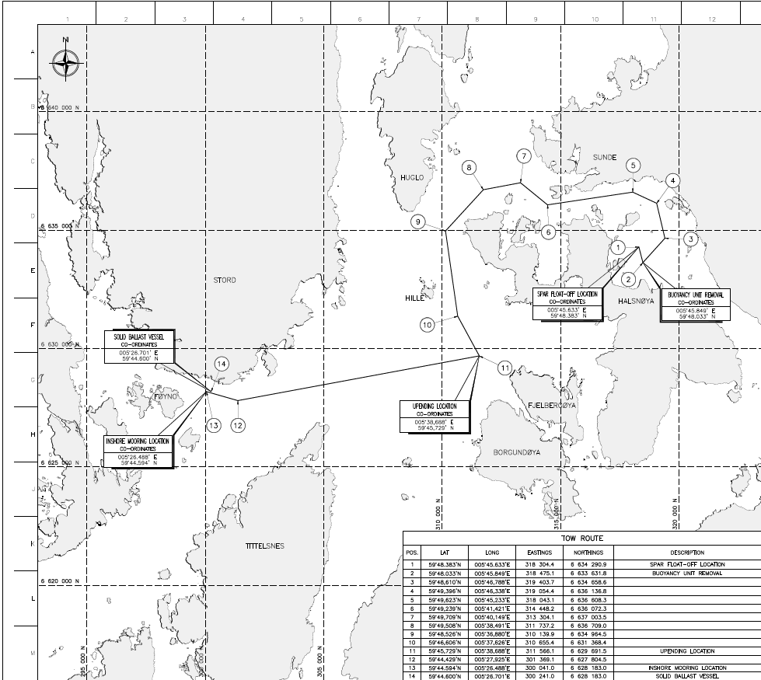

Kart som viser estimerte lokasjoner

